Informe de comisión
Chetumal, Quintana Roo, a 13 de noviembre de 2018
2018: “Año por una Educación Inclusiva”
Fechas de comisión: 13 y 14 de noviembre 2018
Denominación del encargo o la comisión: inventarios
Lugar de comisión: Benito Juárez, Quintana Roo.
Actividades realizadas
verificar y tener actualizado los inventarios de la comisión ejecutiva de cancun quintana Roo, todo lo que esta al reguardo de la comisión, verificar que se encuentren en el estado físico que se entregaron y no tenga daños, actualizar si hubo algún cambio de resguardantes elaborar al momento quien, queda como responsable de los resguardos para tenerlo en orden.
Resultados obtenidos
tener actualizado los resguardos de los bienes de la comisión ejecutiva.
Contribuciones
un mejor control interno dentro el área administrativa de los inventarios
Conclusiones
Es importante mantener actualizado los inventarios para mantener un control correcto de todo lo distribuido y saber quien lo tiene al resguardo.
Evidencia Fotográfica

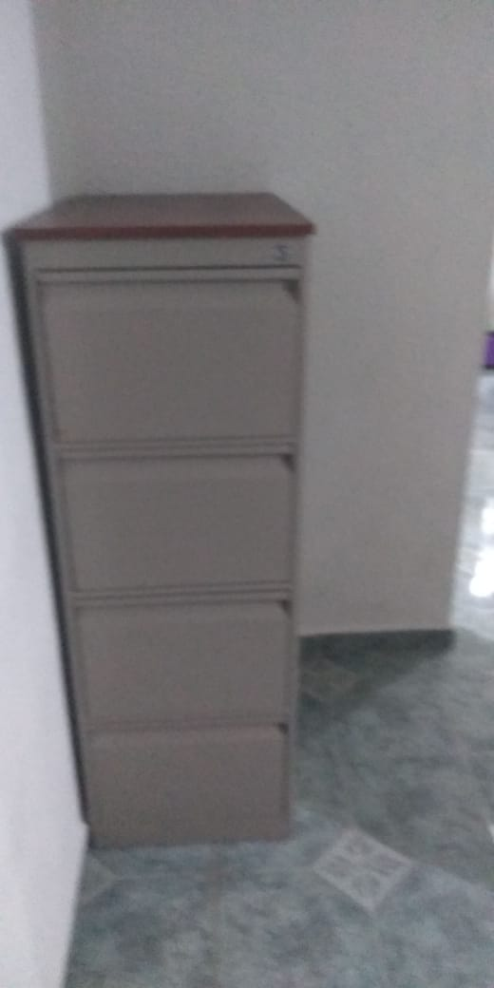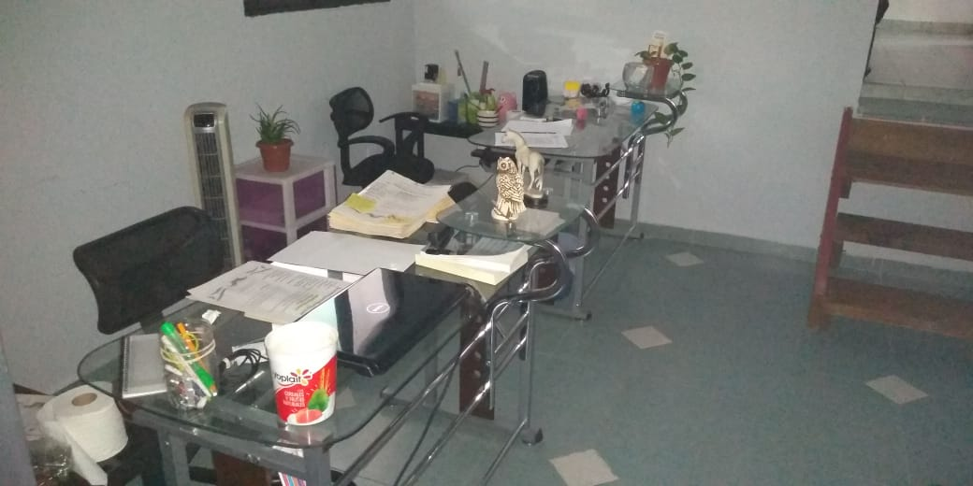

Firma del Servidor/a público/a comisionado/a

ing. cauich Alonzo Luis Antonio
auxiliar administrativo
de la Comisión Ejecutiva De Atención a Víctimas del Estado de Quintana Roo

